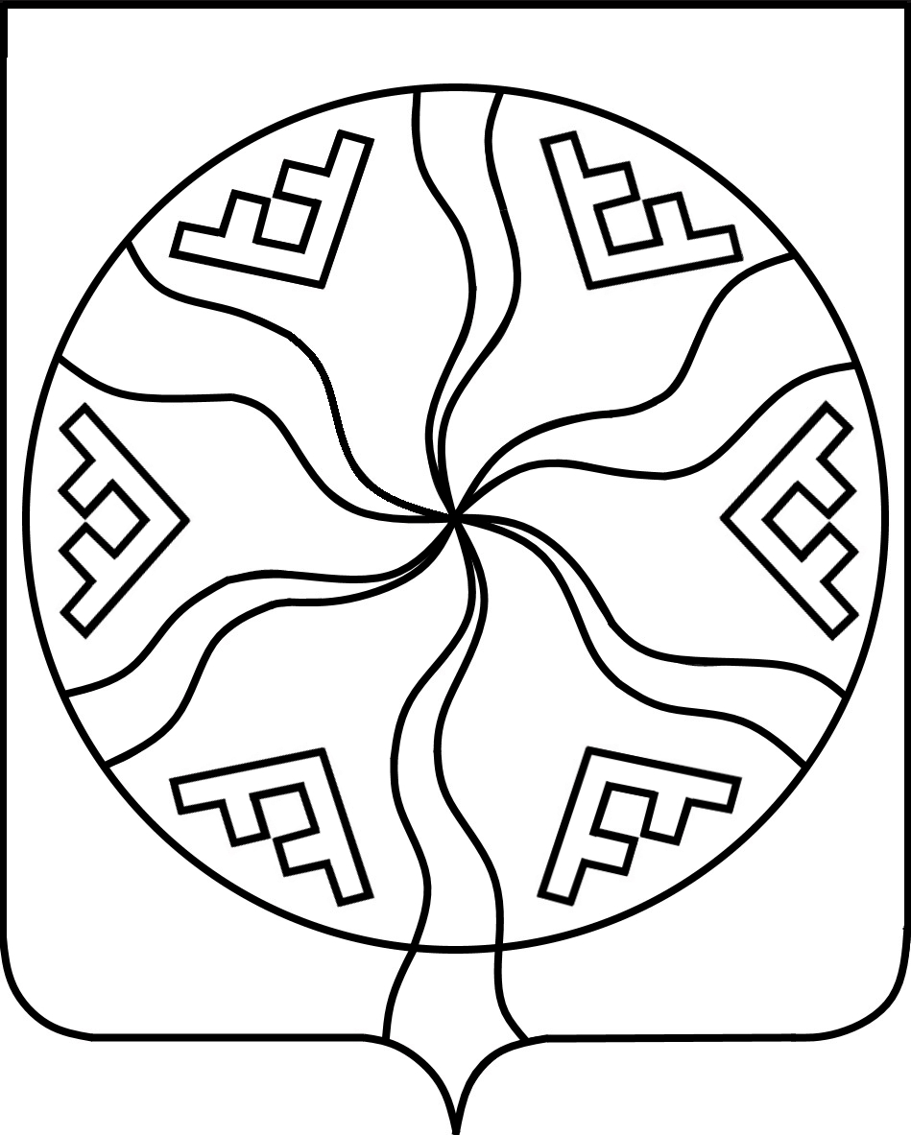
Совет депутатов Сельского поселения
«Колгуевский сельсовет» Заполярного района
Ненецкого автономного округа

5-е заседание 5-го созыва

РЕШЕНИЕ

от 14 февраля 2025 № 3
поселок Бугрино

О внесении ходатайства для присвоения
почетного звания «Почетный работник органов местного самоуправления муниципального образования НАО»

Рассмотрев представленную кандидатуру для присвоения почетного звания «Почетный работник органов местного самоуправления муниципального образования НАО», в соответствии с законом Ненецкого автономного округа от 1 июля 2008 года № 36-оз «О наградах и почетных званиях Ненецкого автономного округа», постановлением губернатора Ненецкого автономного округа от 18 января 2021 года N 2-пг «О профессиональном почетном звании Ненецкого автономного округа», на основании Устава Сельского поселения «Колгуевский сельсовет» Заполярного района Ненецкого автономного округа, Совет депутатов Сельского поселения «Колгуевский сельсовет» Заполярного района Ненецкого автономного округа РЕШИЛ:
1. Ходатайствовать перед губернатором Ненецкого автономного округа о присвоении почетного звания «Почетный работник органов местного самоуправления муниципального образования НАО»:
- Васильеву Марию Витальевну, Ведущего специалиста общего отдела Администрации Сельского поселения «Колгуевский сельсовет» Заполярного района Ненецкого автономного округа.
2. Настоящее решение вступает в силу со дня его принятия.

Глава Сельского поселения
«Колгуевский сельсовет ЗР НАО А.С.Семенова

